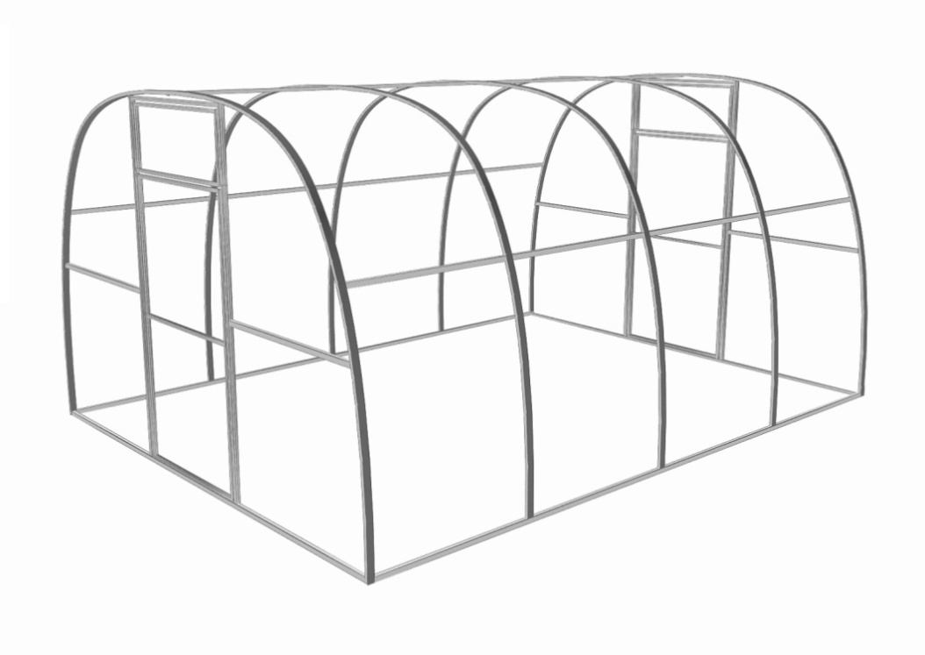
Инструкция по сборке и эксплуатации теплиц «СТАНДАРТ»

Рис. 1 Общий вид теплицы «СТАНДАРТ
Комплектация теплицы.
 | Наименование детали | 4м. | 6м. | 8м.
1 | Фронтоны с дверью и форточкой | 2 | 2 | 2
2 | Дуги промежуточные | 3 | 5 | 7
3 | Элементы основания | 4 | 6 | 8
4 | Горизонтальные перемычки | 6 | 9 | 12
5 | Саморез кровельный 5,5х19 | 140 | 155 | 170
6 | Ручка и завертка | 4 | 4 | 4
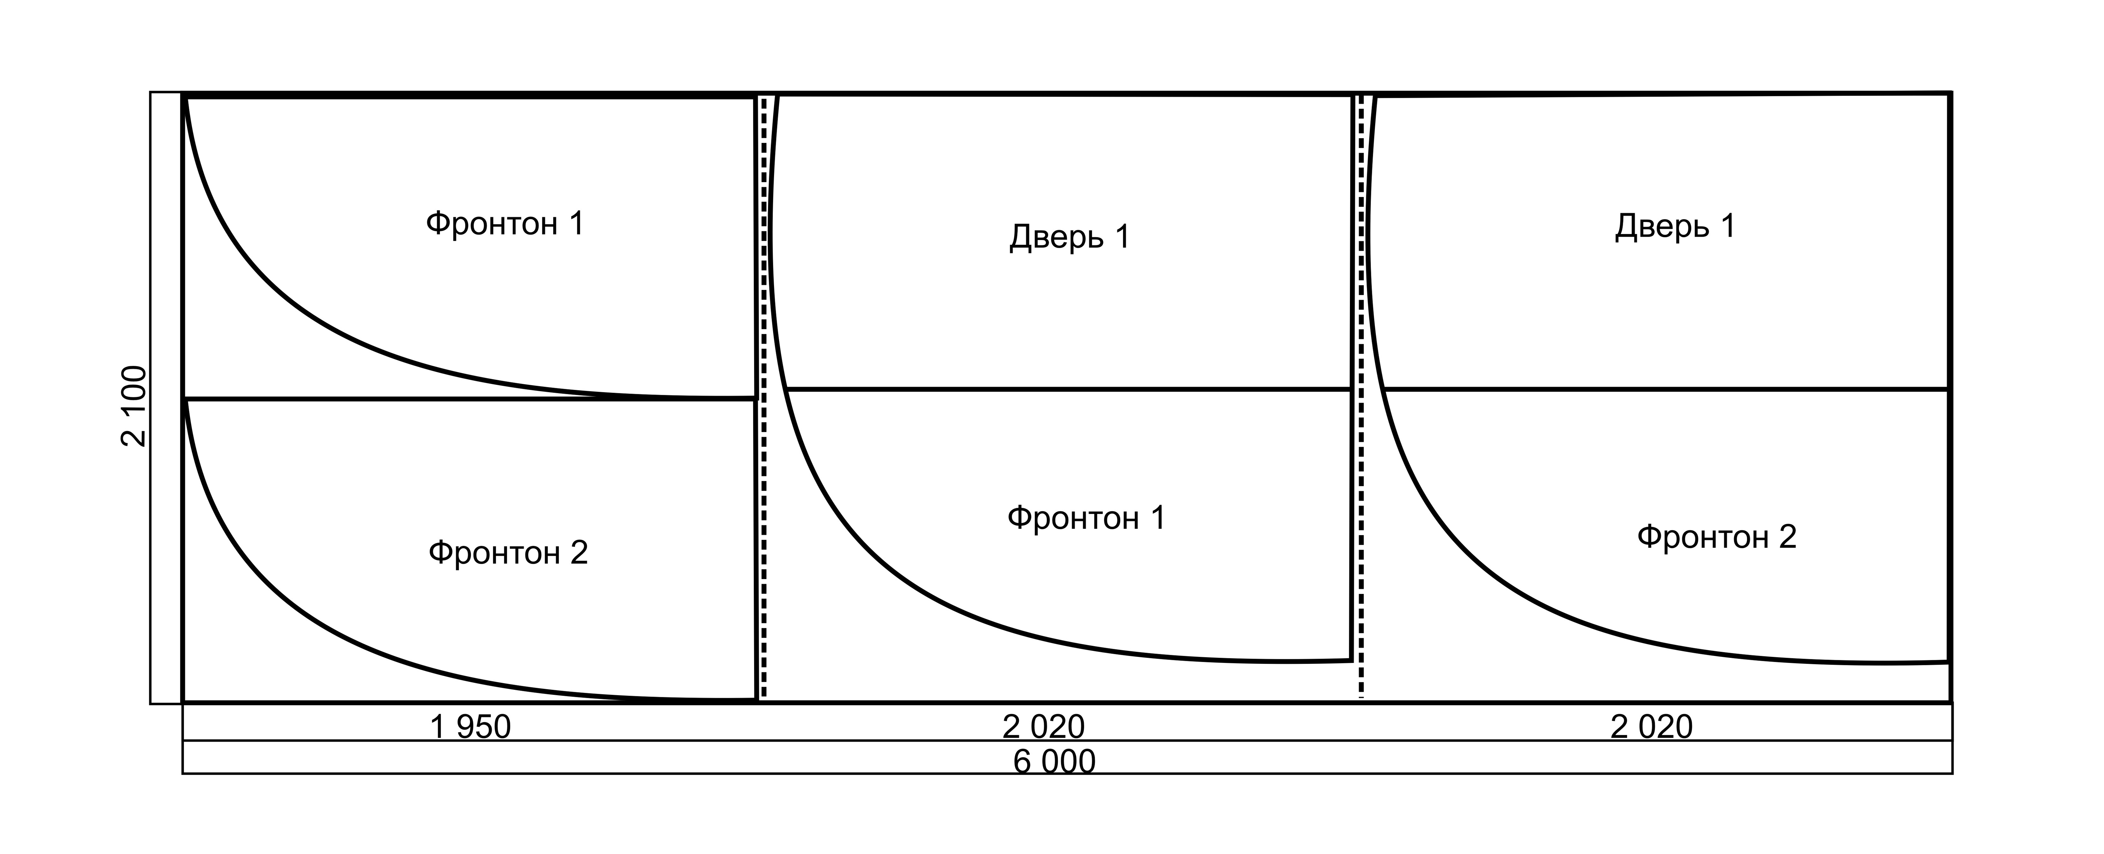

Схема раскроя СПК на фронтоны
При данном раскрое ориентация сот поликарбоната строго вертикально, при монтаже СПК на каркас, что позволяет стекать образовавшемуся конденсату. Это избавит от возможного помутнения, а в зимний период позволит избежать разрушения СПК.
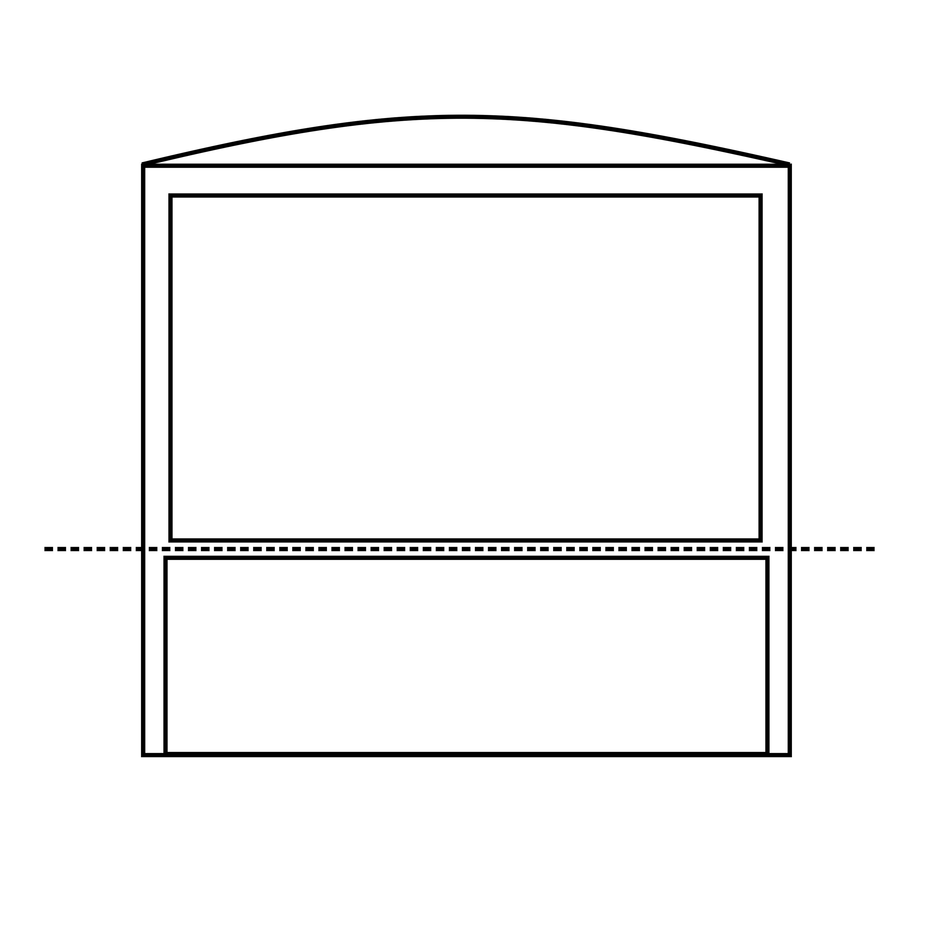
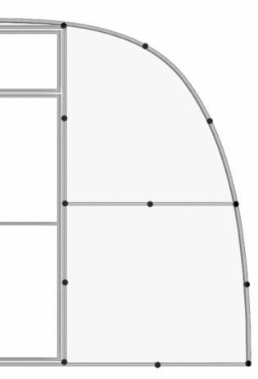
Сборку необходимо начинать с монтажа СПК на фронтоны теплицы. Для этого кладем фронтон теплицы так, чтобы дверь открывалась вверх (дверные петли были видны). На поверхность фронтона укладываем лист СПК лицевой стороной вверх, предварительно сняв с обратной стороны защитную пленку. Соты поликарбоната должны быть направлены вдоль двери так (перпендикулярно основанию теплицы) Лист поликарбоната выравниваем по основанию теплицы и краю откоса двери так, чтобы он полностью перекрыл профиль. При этом поликарбонат должен полностью закрыть часть фронтона и дверь с форточкой. (См. Рис.3) Уложив лист поликарбоната, приступаем к его фиксации к фронтону при помощи кровельных саморезов в местах показанных на рис.4
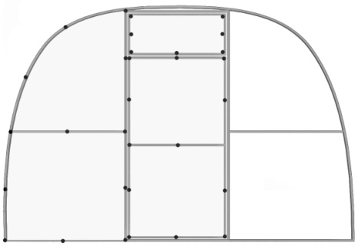

Рис.4 Рис.5 Рис.6
После закрепления СПК обрезаем излишки ножом по дуге фронтона (над дверью вырезаем также по дуге фронтона, а НЕ по краю дверного проема).
Теперь необходимо отрезать поликарбонат по линии дверного проема (со стороны петель), а также по линии, разделяющей форточку и дверь (Рис. 5) В поликарбонате вырезаем выемки под петли. В результате стык выглядит ровно и аккуратно. Затем берем второй лист (в случае если вы разрезали 6меировый лист для удобства) или соответствующую часть от общего листа. (согласно рис.3) и прикладываем к оставшейся незакрытой части фронтона. Лист располагаем лицевой стороной наверх, также сняв защитную пленку с обратной стороны листа. Выравниваем относительно основания фронтона и откоса дверного проема. Фиксируем лист кровельными саморезами к раме в местах, указанных на рис. 6. Излишки отрезаем по дуге фронтона. Остаток от этого листа будет использован для закрытия второго фронтона.
Монтаж поликарбоната на второй фронтон производим аналогично первому.
Дальнейшая сборка выполняется в следующем порядке.
Устанавливаем основание теплицы на предварительно выровненную площадку и соединяем части основания между собой, вставляя одну в другую.
Далее устанавливаем фронтоны с покрытием и фиксируем их на направляющие штыри основания.
Устанавливаем промежуточные дуги на направляющие штыри основания.
Состыковываем горизонтальные стяжки и прикручиваем их с внутренней стороны промежуточных дуг и фронтонов кровельными саморезами
После сборки каркаса необходимо проверить диагонали по основанию каркаса, а при необходимости выровнять их, а также выровнять расстояние по наружному краю дуг. Данная операция по выравниваю каркаса во всех плоскостях поможет при монтаже СПК на верх теплицы ровно без перекосов.
После выравнивания теплицы на грунте фиксируем каркас путем вбивания кольев в грунт и фиксацией их саморезами к основанию теплицы.
Непосредственно, перед монтажом СПК удаляем нижнюю защитную пленку. Монтаж поликарбоната на каркас теплицы необходимо начинать с краев каркаса (в случае если общая длинна теплицы более 4м.) Первый лист прикладываем так, чтобы вынос за край фронтона был 2-3см., а относительно дуги лист СПК (6х2,1) имел одинаковые свесы, которые мы прикопаем по завершении монтажа
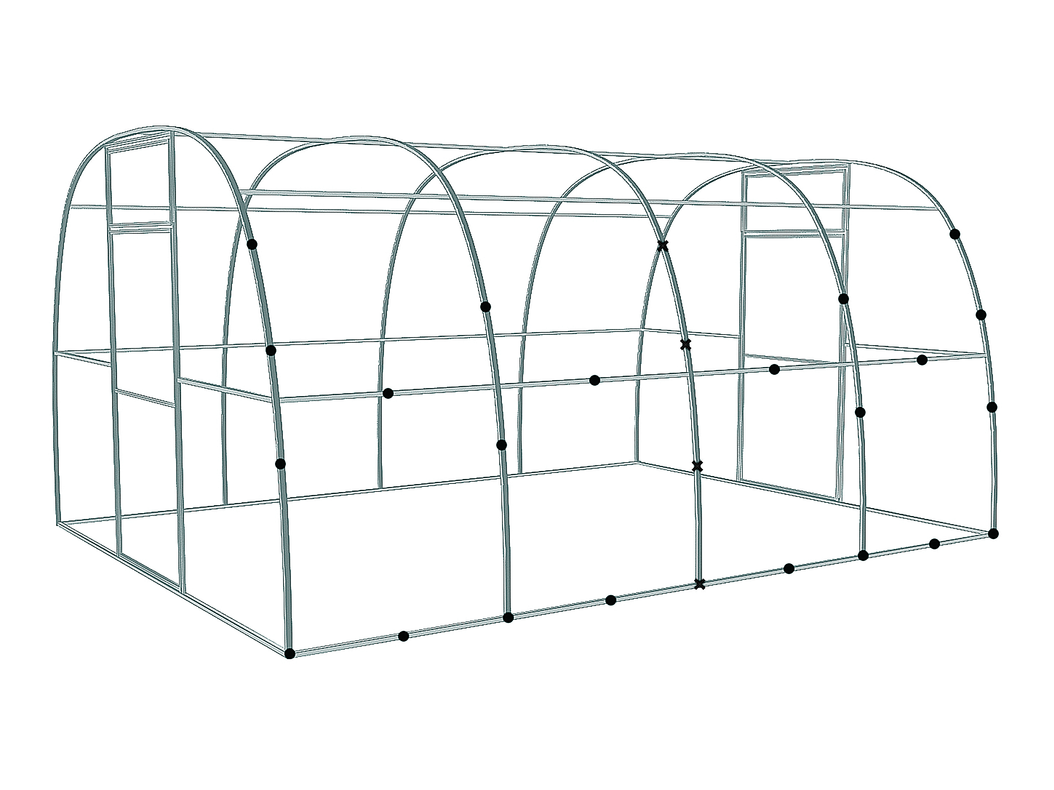
Уложенный лист закрепить с натягом саморезами в местах, указанных на рис.8

Выставляем второй лист аналогично первому, оставляем вынос СПК за фронтон 2-3см., при этом нахлест второго листа на первый на промежуточной дуге составит около 10см.
На последнем этапе, закрепляем оставшиеся саморезы как показано на рис.8.
В случае применения удлинителей каркаса средняя часть собранного каркаса накрываем третьим листом СПК (в случае теплицы с длинной 6м. 8м. и т.д.) выравниваем нахлест по обеим сторонам на листы, установленные ранее, и закрепляем саморезами
Покрытие теплицы установлено, поэтому защитную пленку верхнего слоя можно снять.
Устанавливаем фурнитуру на двери и форточки.
ПО периметру теплицу можно присыпать землей.
Завод производитель рекомендует устанавливать теплицу на фундамент или брус и крепко зафиксировать для предотвращения сноса при порывистом ветре. В зимний период необходимо установить подпорки.
Теплица готова. Хорошего Вам урожая!

